**Wojskowa Akademia Techniczna**

**Inżynieria Oprogramowania**



Sprawozdanie z laboratorium nr 1

Prowadzący: Kamil Małysz

Autor Pracy: Juliusz Świętoński

Grupa: WCY19KY1S1

1. Sposób komitowania zmian.

Na początku po sklonowaniu repozytorium z gitHuba wszystkie pliki są śledzone oraz niezmodyfikowane, po zmianie w jakimkolwiek pliku Git automatycznie wykryje te zmiany które potem możemy umieścić w poczekalni następnie pliki w poczekalni można zatwierdzić(commit) i cały cykl powtarza się od początku.

Polecenie *git status* pokazuje pliki znajdujące się w poczekalni.

Polecenie *git add dodaje* plik do poczekalni

Polecenie *git commit -m* zatwierdza zmiany

1. Temat projektowanego systemu

Realizacja sytemu przyjmowania zgłoszeń w firmie ubezpieczeniowej.

1. Dotychczasowe działanie firmy

Firma przed wdrożeniem systemu działa na podstawie arkuszy kalkulacyjnych w których rejestrowane nadchodzące sprawy/szkody zgłaszane przez klienta, sprawia to dużo problemów gdyż nie łatwego sposobu kontroli czy dana sprawa była już przez kogoś obsługiwana przez to że każdy pracuje na oddzielnym arkuszu który co pewien czas jest dodawany to innego arkusza ze zbiorem wszystkich spraw( sprawy nie są synchronizowane na bieżąco). Taki system prowadzi do mniejszej wydajności pracowników oraz sprawia że osoby zatrudnione zamiast zajmować się obsługą spraw zajmują się mozolną synchronizacją zgłoszeń przyjętych przez firmę.

1. Proponowany system będzie automatycznie zapisywał sprawy do bazy danych a każda zmiana będzie natychmiastowo dostępna do podglądu przez wszystkich upoważnionych pracowników.

System będzie także prowadził osobę obsługująca go przez kolejne etapy zgłaszania ( np. dane osobowe, nr polisy) co usprawni ten proces.

1. Diagram przypadków użycia

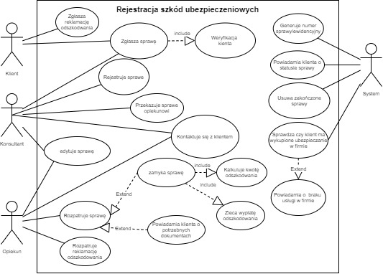

1. Opis scenariuszy użycia

|  |  |  |  |  |  |
| --- | --- | --- | --- | --- | --- |
| Lp. | Nazwa przypadku użycia | Klient | Konsultant | Opiekun | System |
| 1 | Zgłasza reklamację | Jeśli klient nie zgadza się z kwotą odszkodowania może ją zareklamować | Rejestruje reklamację | - | - |
| 2 | Zgłasza sprawę | Klient który ma polisę może zgłosić sprawę w celu ubiegania się o odszkodowanie | Konsultant jest osobą przez która klient zgłasza sprawę i wprowadza ją do systemu | - | - |
| 3 | Weryfikacja klienta | Klient podaje dane które powinny znajdować się w systemie | Konsultant zadaje pytanie o konkretne dane(np. pesel) aby zweryfikować podane dane z danymi w systemie co daje pewność że klient jest tym za kogo się podaje | - | System dostarcza danych potrzebnych do weryfikacji |
| 4 | Generuje numer sprawy | - | - | - | Generowany numer jest unikalny i ułatwia późniejszą weryfikację danej sprawy |
| 5 | Rejestruje sprawę | Klient podaje dane potrzebne do rejestracji sprawy | Konsultant wprowadza niezbędne dane podawane przez klienta | - | - |
| 6 | Powiadamia klienta o statusie sprawy | Klient dostaje powiadomienie kiedy status sprawy się zmieni | - | - | Przy zmianie statusu sprawy klient dostaje powiadomienie |
| 7 | Przekazuje sprawę opiekunowi | - | Konsultant przydziela sprawę do opiekuna który dokona jej rozpatrzenia | Dostaje sprawę którą będzie się dalej zajmował | - |
| 8 | Usuwa zakończone sprawy | - | - | - | Po pewnym ustalonym okresie czasu stare zakończone sprawy są usuwane z bazy danych. |
| 9 | Kontaktuje się z klientem | - | Kontakt konsultanta jest potrzebny w celu zgłoszenia sprawy. | Opiekun kontaktuje się w celu uzupełnienia danych bądź uzyskania potrzebnych informacji do rozpatrzenia sprawy | - |
| 10 | Sprawdza czy klient ma wykupione ubezpieczenie w firmie | - | - | - | System sprawdza ewidencję klientów i sprawdza czy widnieje w niej dana osoba. |
| 11 | Edytuje sprawę | - | Konsultant edytuje sprawę w przypadku pomyłki przy wprowadzaniu bądź za małej liczby danych | Opiekun pozyskuje dane potrzebne do rozpatrzenia sprawy | - |
| 12 | Zamyka sprawę | - | - | Opiekun rozpatruję sprawę i decyduje o jej pozywanym lub negatywnym rozpatrzeniu | - |
| 13 | Kalkuluje kwotę odszkodowania | - | - | Na podstawie danej polisy klienta opiekun wylicza potencjalną kwotę odszkodowania | - |
| 14 | Rozpatruje sprawę | - | - | Opiekun analizuje zgłoszenie i decyduje czy dana sprawa jest objęta polisą | - |
| 15 | Powiadamia klienta o potrzebnych dokumentach | - | - | Podczas rozpatrywania sprawy mogą być wymagane dokumenty ( np. notatka policji, akt zgonu, akt urodzenia) | - |
| 16 | Zleca wypłatę odszkodowania | - | - | Opiekun dokonuje zlecenia wypłaty odszkodowania po rozpatrzeniu pozytywnym sprawy | Zawiera informacje o numerze konta danego klienta |
| 17 | Powiadamia o braku usługi w firmie | - | - | - | Jeśli klient nie ma wykupionej danej polisy bądź nie jest klientem to jest o tym powiadamiany |
| 18 | Rozpatruje reklamację odszkodowania | - | - | Opiekun ponownie rozpatruję sprawę i upewnia się że kwota odszkodowania została obliczona poprawnie | - |

